M O T I V A T I O N

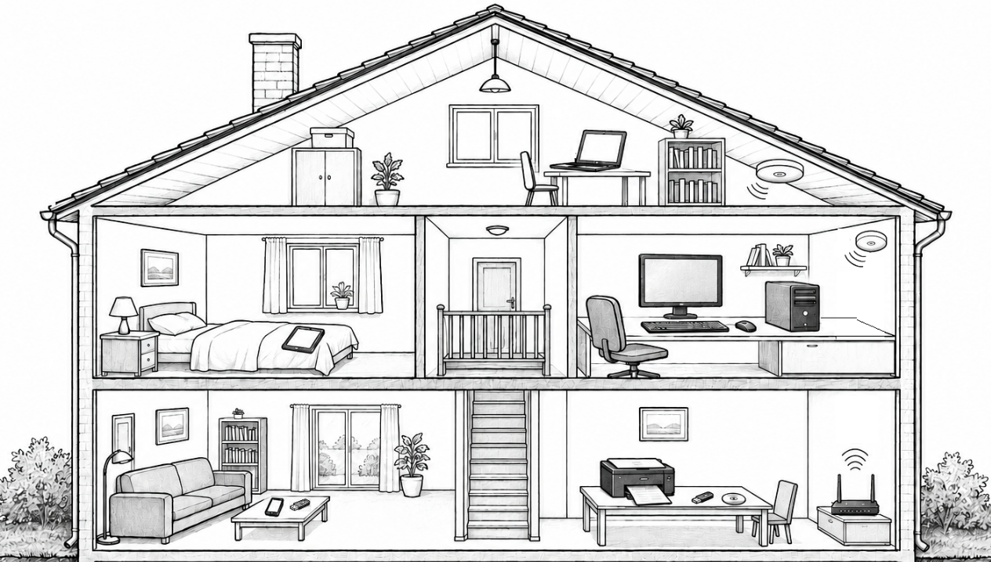
1
3
4
5
6
7
2
8
9
10
11
12

Im Haus sind mehrere Kommunikationsmedien zu finden. Ordne die Medien aus der Wörterliste den Zahlen zu: Drucker / Tablet / WLAN-Router / WLAN-Repeater / Maus / Personal-Computer (PC) / USB-Stick / Tastatur / Monitor / Compact Disk (CD) / Laptop / Smartphone

1. _____________________ 2. _____________________ 3. _____________________

4. _____________________ 5. _____________________ 6. _____________________

7. _____________________ 8. _____________________ 9. _____________________

10. ____________________ 11. ____________________ 12. ____________________

Die beiden Medien ohne Nummern sind: __________________ und _________________.

Ü B E R S I C H T
Computer und mobile Geräte wie z.B. Personal-Computer (PC), Laptop, Tablet und Smartphone als werden zum Arbeiten, Lernen und Kommunizieren genutzt.

Tastatur und Maus sind Eingabegeräte für Daten und Befehle. Informationen, Bilder und Texte werden über Ausgabegeräte wie Monitor und Drucker ausgegeben oder angezeigt.

Speichermedien dienen zum Speichern und Auslesen von Daten. Dazu gehören der USB-Stick und die Compact Disk (CD).

Netzwerkgeräte stellen eine Internetverbindung her oder verbessern sie. Ein WLAN-Router verbindet Geräte mit dem Internet, wobei ein WLAN-Repeater das WLAN-Signal in schlecht erreichbaren Räumen eines Hauses verstärken kann.
T R A I N I E R E N
Aufgabe 1
Benenne das jeweils abgebildete Medium und schreibe dahinter in Klammern die Nummer der ensprechenden Gerätekategorie:
(1) Computer und mobile Geräte (2) Eingabegeräte (3) Ausgabegeräte
(4) Speichermedien (5) Netzwerkgeräte

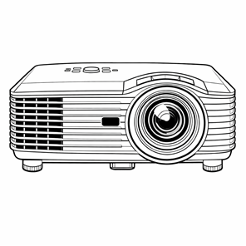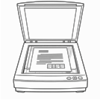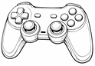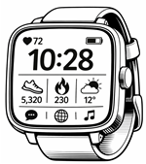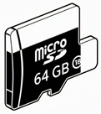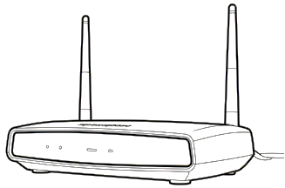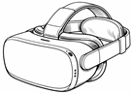
a)
________________ ( )
________________ ( )
________________ ( )
________________ ( )
________________ ( )
____________________ ( )
____________________ ( )
____________________ ( )

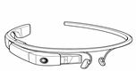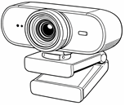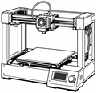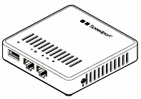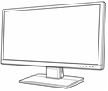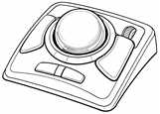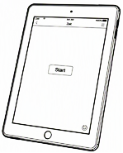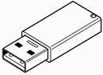
b) HA
____________________ ( )
____________________ ( )
____________________ ( )
____________________ ( )
____________________ ( )
____________________ ( )
____________________ ( )
____________________ ( )
____________________ ( )
____________________ ( )

Aufgabe 2
Ordne die Begriffe den richtigen Beschreibungen zu.

1.) Tastatur | a) Verstärkt das WLAN-Signal
2.) Monitor | b) Eingabe von Daten und Befehlen
3.) USB-Stick | c) Anzeige von Informationen
4.) WLAN-Router | d) Speichert Daten
5.) WLAN-Repeater | e) Verbindet Geräte mit dem Internet

Aufgabe 3
a) Kreuze die richtige Antwort an.

1. Wofür werden Computer und mobile Geräte genutzt?  ☐ Nur zum Spielen  ☐ Zum Lernen und Kommunizieren  ☐ Nur zum Surfen im Internet | 2. Welches Gerät ist ein Eingabegerät?  ☐ Monitor  ☐ Drucker  ☐ Tastatur
3. Welche Aufgabe hat ein Monitor?  ☐ Daten speichern  ☐ Informationen anzeigen  ☐ Internetverbindung herstellen | 4. Was macht ein Drucker?  ☐ Er speichert Daten über das Internet  ☐ Er steuert Computerspiele  ☐ Er gibt Dokumente auf Papier aus

5. Du möchtest in der Schule ein Referat schreiben. Welches Gerät eignet sich dafür am besten?  ☐ Laptop ☐ USB-Stick ☐ Drucker | 6. Du schickst ein Dokument an ein Gerät, damit es auf Papier erscheint. Welches Gerät übernimmt diese Aufgabe?  ☐ Trackball ☐ SD-Karte ☐ Drucker
7. Was macht ein Trackball?  ☐ Er druckt Texte auf Papier.  ☐ Er steuert den Mauszeiger durch das Drehen einer Kugel.  ☐ Er speichert Fotos und Dokumente. | 8. Was macht ein 3-D-Drucker?  ☐ stellt dreidimensionale Gegenstände her ☐ zeigt Bilder auf einem Bildschirm an  ☐ verbindet einen Computer mit dem Internet

b) HA Kreuze die richtige Antwort an.

9. Welches Gerät ist ein Eingabegerät?  ☐ VR-Brille ☐ SD-Karte ☐ Trackball | 10. Kreuze das Speichermedium an.  ☐ Smartwatch ☐ USB-Stick ☐ Drucker
11. Du möchtest ein Erklärvideo mit Ton aufnehmen. Du benutzt dazu:  ☐ einen Drucker ☐ ein Lavalier-Mikrofon  ☐ einen Repeater | 12. Was macht ein WLAN-Repeater?  ☐ Er speichert Daten  ☐ Er druckt Dokumente  ☐ Er verstärkt das WLAN-Signal

Aufgabe 4
a) Du möchtest ein Referat schreiben und ausdrucken. Welche Geräte brauchst du mindestens? Nenne 3 Geräte.
b) In deinem Zimmer ist das WLAN sehr schwach. Welches Gerät könnten dir helfen und warum?

Aufgabe 4
Fülle die Lücken mit den passenden Wörtern aus:

a) Wörterliste: Smartwatch – SD-Karte – Repeater – Beamer – Monitor – Tastatur – WLAN-Router –Webcam – Lavalier-Mikrofon

Am Projekttag soll eine Präsentation vor der ganzen Klasse gezeigt werden. Damit alle die Folien sehen können, wird ein _____________________ verwendet, der das Bild an die Wand wirft. Am Computer sieht die Lehrkraft die Präsentation auf dem _____________________.
Die Texte für die Präsentation werden mit der _____________________ geschrieben. Für eine Videokonferenz mit einer Partnerschule werden außerdem eine _____________________ und ein _____________________ benötigt, damit Bild und Ton übertragen werden können.
Die Präsentation wird auf einer _____________________ gespeichert, damit sie leicht auf einen anderen Computer übertragen werden kann.
Damit alle Geräte eine Internetverbindung haben, wird ein _____________________ eingesetzt. Da das WLAN im hinteren Teil des Gebäudes zu schwach ist, sorgt ein _____________________ für eine größere Reichweite.
Während der Präsentation zählt eine _____________________ die Schritte der Referentin und zeigt ihr eingehende Nachrichten an.

b) HA Wörterliste: Smartwatch – USB-Stick – Monitor – Tastatur – Beamer – Lautsprecherboxen – WLAN-Router – Repeater – Trackball – Game-Controller

Im Medienraum des „MakerSpace“ schreiben die Schülerinnen und Schüler ihre Texte für eine Ausstellung mit der _____________________ und kontrollieren alles auf dem _____________________. Die fertigen Dokumente werden auf einem _________________ gespeichert, damit sie auch an anderen Computern geöffnet werden können. Die Präsentation für die Besucher wird mit einem __________________ an die Wand projiziert, Musik und Videos sind über die __________________ gut zu hören. Damit alle Computer eine Internetverbindung habe n, sorgt ein ___________________________ für das WLAN. Weil das Signal im hinteren Raum zu schwach ist, wird zusätzlich ein __________________ eingesetzt. In einer Spiele-Ecke testen die Schülerinnen und Schüler ein Lernspiel. Gesteuert wird es mit einem ____________________. An einem anderen Computer wird statt einer Maus ein ___________________ verwendet. Zum Schluss schaut eine Schülerin auf ihre __________________ und stellt fest, dass es Zeit für die Pause ist.

